Методические рекомендации для родителей:
«Как сохранить зрение у детей»
Профилактика нарушения зрения у детей важна в любом возрасте, ведь орган зрения развивается и взрослеет вместе с ребенком! Воспринимая световые раздражения от чрезмерных усилий и напряжения, глаза утомляются и снижают эффективность своей работы. Офтальмологи предупреждают, что регулярное перенапряжение может привести к спазму глазных мышц, в результате чего глаза перестают отзываться на смену фокусного расстояния. В век информационных технологий увеличилась нагрузка на организм детей, что губительно сказывается на их здоровье.
Совет 1. Профилактика зрительных расстройств
Суточный режим. Следите, чтобы ваш ребенок соблюдал режим дня. В течение дня чередуйте разные виды деятельности:
- Ребенок должен рационально питаться, употреблять в пищу продукты, богатые витаминами и минералами.
- Ребенок должен чаще гулять на свежем воздухе.
- Ребенок должен спать в хорошо проветриваемой комнате не менее 10 часов.
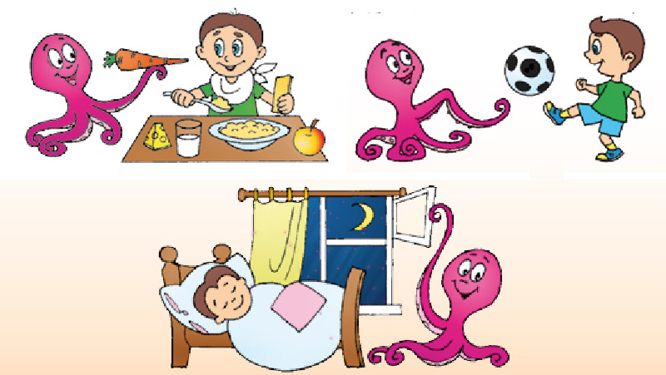

Зрительный режим.
- Ребенок должен находиться прямо перед экраном телевизора (компьютера) на расстоянии от 2 до 5 метров.
- Длительность непрерывного просмотра телевизионных передач (работы или игры у компьютера) - 30 минут.
- Продолжительность занятий в домашних условиях - от 40 минут до 1 часа.
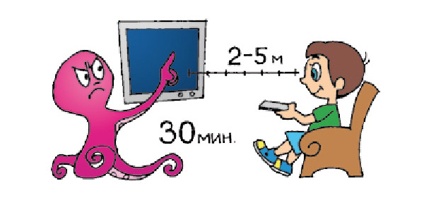

Рабочее место.
- Рабочее место должно соответствовать росту ребенка и хорошо освещаться.
- Во время занятий следите, чтобы ребенок держал туловище и голову прямо, а плечи - расправленными.

Совет 2. Осмотр специалистов в динамике
Постоянное наблюдение окулистом позволяет своевременно выявить нарушение зрения и подключить медикаментозное, приборное лечение, очковую или контактную коррекцию. Если ребенок впервые надевает очки или меняет их на новые, может появиться дискомфорт, который постепенно устраняется после привыкания.

Совет 3. Для предупреждения зрительного утомления и нарушения зрения делайте вместе с ребенком гимнастику для сохранения остроты зрения
Предложить ребенку:
- Навести фокус. Вытянуть большой палец левой руки перед собой на уровне глаз на расстояние примерно 40 см. На 5-10 сек. сфокусировать взгляд на своем пальце, затем, найдя вдалеке точку, смотреть на нее также 5-10 сек., затем снова на палец и вновь на отдаленную точку. Повторить 7-10 раз.
- Снять напряжение. Поместить большой и средний пальцы одной руки по обеим сторонам носа ближе к глазам, а указательным нажать между бровями. Далее тремя пальцами делать круговые движения в течение 1 мин. Повторить 4 раза.
- Выполнить упражнение «сон». Выполняется после каждого упражнения. Ребенок закрывает глаза, потирает ладони друг об друга и кладет их на лицо. Сидит так, глубоко дыша, 1-2 мин.

Комплекс упражнений для профилактики зрительного утомления
(продолжительность занятий 3-5 минут)
- Попеременно без резких движений смотрите вверх-вниз, вправо-влево. Повторите 5-6 раз.
- Откинувшись на спинку ступа, сделайте глубокий вдох, наклонитесь вперед и сделайте выдох. Повторите 5-6 раз.
- Откинувшись на спинку стула, прикройте веки, крепко зажмурьте глаза и затем откройте веки. Повторите 5-6 раз.
- Положите руки на пояс - повернув голову вправо, посмотрите на локоть правой руки, повернув голову влево, посмотрите на локоть левой руки. Вернитесь в исходное положение. Повторите 5-6 раз.
- Поднимите глаза вверх, сделайте круговые движения по часовой стрелке, затем - против часовой стрелки. Повторите 5-6 раз.
- Смотрите прямо перед собой на дальний предмет 2-3 секунды, переведите взгляд на кончик носа на 3-5 секунд. Повторите 6-8 раз.

